





Desarrollo de un modelo de Ensemble learning para la clasificación de objetos anómalos o infestaciones
Sector: Cerealístico
07-05-2026

Título - Proyecto | Modelo de Ensemble learning para la clasificación de objetos anómalos o infestaciones
Acrónimo | INF-CER
Organismo | Air Institute
Lote | 2
Entregable
Realizado por | Equipo de ciencia de datos del AIR Institute
Versión | 3.0
Fecha versión | 13/07/2026

REGISTRO DE CAMBIOS
Versión | Cambio realizado | Responsable | Fecha
1 | Versión inicial | Equipo de ciencia de datos del AIR Institute | 07/05/2026
1.1 | Correcciones de auditoría: ajustes enviados de comentarios del auditor | Equipo de ciencia de datos del AIR Institute | 14/05/2026
1.2 | Correcciones de auditoría: ajustes enviados de comentarios del auditor | Equipo de ciencia de datos del AIR Institute | 27/05/2026
1.3 | Correcciones de auditoría: ajustes enviados de comentarios del auditor | Equipo de ciencia de datos del AIR Institute | 03/06/2026
2.0 | Correcciones de auditoría: ajustes enviados de comentarios del auditor | Equipo de ciencia de datos del AIR Institute | 23/06/2026
3.0 | Correcciones de auditoría: ajustes enviados de comentarios del auditor | Equipo de ciencia de datos del AIR Institute | 13/07/2026

Índice
Lista de Tablas 4
Listado de Abreviaturas 4
Lista de Figuras 4
1. Introducción 5
1.1 Estado del arte y contexto técnico 5
2. Objetivos 6
3. Dataset y pipeline de datos (ETL) 6
3.1 Descripción del dataset 6
3.2 Origen, licencia y restricciones 7
3.3 Variables y feature engineering 7
3.4 Pipeline ETL 8
3.5 Análisis Exploratorio de Datos 9
4. Especificaciones técnicas 9
4.1 Arquitectura del modelo 9
4.2 Entradas y salidas del modelo 10
4.3 Requisitos de hardware y recursos 10
5. Análisis preliminar y selección de modelos 10
5.1 Resultados Comparativos 10
5.2 Conclusiones y selección final 11
6. Proceso de entrenamiento y evaluación 11
6.1 Descripción de los procesos 11
6.2 Hiperparámetros Clave 12
6.3 Estrategia de Validación 12
6.4 Orquestación y Criterios de Parada 12
7. Métricas y rendimiento 12
7.1 Criterios de éxito 13
7.2 Resultados en Validación Cruzada 13
7.3 Resultados en Conjunto de Test (Hold-Out) 13
8. Despliegue e inferencia del modelo 14
8.1 Modo de despliegue 14
8.2 Mecanismo de inferencia 14
9. Reproducibilidad y evidencias 14
9.1 Inventario de Artefactos y Entorno 15
9.2 Pasos para Reproducir el Ciclo Completo 15
9.3 Trazabilidad del Código 15
9.4 Evidencias de Resultados 16
10. Limitaciones, riesgos y consideraciones 16
11. Referencias 17

Lista de Tablas
Tabla 1 Listado de abreviaturas 5
Tabla 2 Pipeline ETL 13

Listado de Abreviaturas
Abreviatura | Descripción
ETL | Extract, Transform, Load
EDA | Exploratory Data Analysis
IA | Inteligencia Artificial
CO2 | Dióxido de carbono
LSTM | Long Short-Term Memory
GRU | Gated Recurrent Unit
F1 | Media armónica entre precisión y recall
F1 Macro | Media del F1 calculada de forma independiente para cada clase
Accuracy | Proporción global de aciertos del modelo
Balanced Accuracy | Media del recall por clase
Recall | Capacidad del modelo para detectar correctamente los casos positivos de una clase
Precisión | Proporción de predicciones positivas correctas
Log loss | Métrica que evalúa la calidad de las probabilidades predichas
Hold-out | Conjunto de datos reservado para evaluación final
CSV | Comma-Separated Values
JSON | JavaScript Object Notation
GPU | Graphics Processing Unit
CLI | Command Line Interface

Tabla 1 Listado de abreviaturas

Lista de Figuras
Figura 1 Distribución de muestras por clase en el dataset sintético utilizado 7
Figura 2 Matriz de confusión del modelo ganador sobre hold-out 14
Figura 3 Trazabilidad del pipeline secuencial 15
Figura 4 Importancia de las principales variables utilizadas por el modelo 16

1. Introducción
La detección temprana de deterioro e infestación en cereal almacenado sigue siendo un problema relevante para el sector cerealista por su impacto directo en la calidad del producto, la merma de materia prima y los costes de intervención. En este contexto, el valor del sistema no reside en analizar observaciones aisladas, sino en interpretar la evolución temporal de señales como CO2, temperatura y humedad para anticipar comportamientos anómalos.
La versión actual del proyecto ya no se apoya en un clasificador tabular basado en XGBoost como núcleo del sistema. El enfoque se ha replanteado hacia un pipeline secuencial real en el que cada muestra del modelo corresponde a una ventana temporal construida sobre la serie de cada sample_id, lo que permite representar mejor la dinámica reciente del almacenamiento.
El sistema mantiene un dataset sintético base como serie temporal cruda, genera ventanas deslizantes de 48 horas en el preprocesado y compara dos arquitecturas recurrentes, LSTM y GRU, para seleccionar el mejor modelo según la métrica principal configurada. La salida principal es la clase predicha por ventana temporal.
El sistema está planteado para apoyar la detección temprana de infestación o deterioro en cereal almacenado con el fin de reducir pérdidas y facilitar la vigilancia e inspección. En su estado actual, la salida debe interpretarse como una clasificación secuencial por ventana temporal dentro de cada serie, y la evidencia disponible procede de un escenario sintético de validación.
Aunque se mantiene la denominación formal del entregable por continuidad administrativa, la solución implementada y validada en esta versión es un pipeline secuencial de clasificación por ventanas temporales. El sistema entrena y compara dos arquitecturas recurrentes candidatas, LSTM y GRU, y selecciona la de mejor desempeño según la métrica principal configurada.

1.1 Estado del arte y contexto técnico
La literatura técnica sobre almacenamiento de cereal identifica la concentración de CO2, la temperatura y la humedad como variables especialmente útiles para la detección temprana de actividad biológica, infestación y deterioro. Sin embargo, su interpretación no debe basarse solo en umbrales puntuales, sino también en la evolución reciente de la señal y en su relación con el resto de variables del sistema.
Por ese motivo, el caso de uso encaja mejor con un planteamiento secuencial que con una formulación puramente tabular. En la versión actual se modela la serie mediante ventanas temporales de longitud fija y se emplean redes recurrentes LSTM y GRU para aprender dependencias temporales explícitas sobre el histórico reciente de cada muestra.

2. Objetivos
El objetivo principal del proyecto es desarrollar un sistema de apoyo a la decisión para la detección temprana de deterioro e infestación en cereal almacenado, capaz de transformar series temporales de sensorización en predicciones secuenciales útiles para vigilancia, priorización de inspecciones, anticipación de pérdidas y reducción del impacto operativo.
Desde el punto de vista técnico, la solución representa la evolución temporal del problema mediante un pipeline secuencial reproducible. El sistema evita tratar cada registro como una fila independiente o asignar una única etiqueta invariable a todas las ventanas de una serie con evolución.
Los objetivos específicos son mantener el dataset sintético base como serie temporal cruda; conservar la clase global de generación de cada serie para su trazabilidad; generar etiquetas temporales que representen una fase inicial sana y una transición progresiva en las series de insectos y moho crítico; construir ventanas deslizantes por sample_id; entrenar y comparar modelos LSTM y GRU; realizar búsqueda automática de hiperparámetros para ambas arquitecturas; seleccionar el mejor modelo según la métrica principal; y mantener un flujo reproducible de entrenamiento, evaluación, inferencia y trazabilidad.
El sistema constituye una solución técnica operativa y reproducible para ejecutar inferencia por lotes sobre series temporales compatibles en un entorno de almacenamiento de cereal. La validación realizada sobre datos sintéticos demuestra la consistencia del pipeline, su capacidad de generar predicciones secuenciales trazables y su preparación para un despliegue técnico controlado.
La incorporación de datos reales representa la siguiente fase de consolidación: permitirá contrastar la transferencia del modelo al entorno concreto de operación, recalibrar los criterios cuando sea necesario y cuantificar su rendimiento bajo condiciones reales de sensorización y almacenamiento.
La transferencia a un entorno real requiere contraste adicional con datos reales.

3. Dataset y pipeline de datos (ETL)
El pipeline de datos parte de un dataset sintético base generado como serie temporal cruda. A partir de esa base, el ETL valida la entrada, ordena las observaciones por `sample_id` y `timestamp`, construye variables derivadas de comportamiento temporal y prepara ventanas deslizantes que son las que consumen los modelos `LSTM` y `GRU`.

3.1 Descripción del dataset
El dataset utilizado en el proyecto es dataset_infestacion_cereales_sintetico, un conjunto sintético diseñado para representar la evolución horaria del cereal almacenado. Cada sample_id identifica una serie temporal completa asociada a una clase global de generación (target_global): sano, insectos o moho_critico.
La generación actual produce 300 series temporales, 100 por clase global, con una duración de 20 días y frecuencia horaria. Esto equivale a 480 registros por muestra y a 144.000 observaciones temporales en total.
La versión diferencia la clase global de la serie de la etiqueta temporal utilizada por el clasificador. Las series sano se mantienen en estado sano, mientras que las series asociadas globalmente a insectos o moho_critico incorporan una fase inicial sana y una transición progresiva hacia el estado correspondiente. La columna target recoge la etiqueta temporal de cada observación; target_global conserva la categoría global con la que fue generada la serie.
La unidad de decisión del modelo no es la serie completa ni la observación individual, sino la ventana temporal. A partir de la serie cruda se generan ventanas deslizantes etiquetadas según su contexto temporal, que constituyen X_seq, y_seq y los metadatos de trazabilidad asociados.
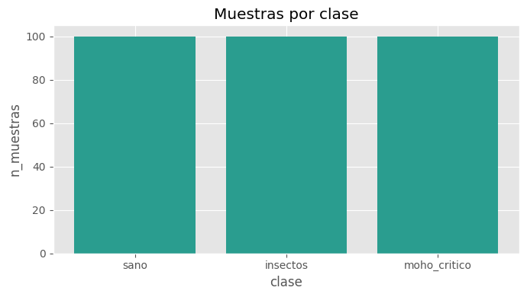

Figura 1 Distribución de muestras por clase en el dataset sintético utilizado

3.2 Origen, licencia y restricciones
El dataset es de carácter sintético y ha sido generado internamente a partir de criterios técnicos inspirados en literatura sobre almacenamiento de cereal y monitorización mediante CO2, temperatura y humedad. No contiene datos personales ni información sensible y su uso está orientado a desarrollo, validación técnica y demostración reproducible del caso de uso.
La validación disponible se ha realizado sobre datos sintéticos, por lo que los resultados acreditan el comportamiento del pipeline en un escenario controlado y reproducible. El sistema puede utilizarse como base de despliegue técnico e inferencia operativa por lotes; la incorporación de datos reales permitirá confirmar su capacidad de generalización, ajustar la calibración a las condiciones de cada instalación y reforzar la validación del rendimiento en operación.
Las etiquetas temporales y las señales de sensorización proceden del mismo mecanismo de generación sintética. En consecuencia, la separación observada entre clases puede ser más regular que en una instalación real.

3.3 Variables y feature engineering
Las variables base del sistema son co2_ppm, temp_c, ambient_rh_pct, humidity_grain_pct, timestamp, sample_id, target y target_global. Las señales se validan y ordenan por sample_id y timestamp antes de construir el bloque de características secuenciales.
La columna target representa la etiqueta temporal que se usa para entrenar y evaluar las ventanas. La columna target_global identifica la clase global de la serie sintética y se utiliza para preservar la trazabilidad de su generación y para realizar las particiones por sample_id sin mezclar series entre entrenamiento, validación y test.
La generación sintética añade metadatos de fase como phase_name, healthy_until_step, transition_to_insect_end_step y transition_to_moho_end_step. Estos campos permiten auditar la fase temporal de cada observación y verificar que las trayectorias de insectos y moho crítico no se presentan artificialmente como críticas desde el inicio.
La ingeniería de variables del clasificador se calcula sobre el histórico reciente de cada serie y se alinea con la ventana temporal usada por el modelo. Con una ventana de 48 observaciones horarias, el sistema resume las últimas 48 horas mediante diferencias temporales, pendientes a 24 h y 48 h, medias móviles, desviaciones móviles, aceleraciones, ratios de subida e interacciones entre sensores.
Entre las familias de variables derivadas más relevantes se incluyen diferencias a 1, 3, 6 y 24 pasos; pendientes a 24 h y 48 h; medias móviles a 3, 6, 12 y 24 pasos; desviaciones móviles a 6 y 24 pasos; variables cíclicas de hora y día de la semana; e interacciones como temp_x_rh, co2_x_temp y co2_x_grain_hum. El listado exacto de variables empleadas queda registrado en model_bundle_metadata.json y metrics_summary.json.

3.4 Pipeline ETL
El ETL comienza validando la presencia de columnas obligatorias, la ausencia de valores nulos en dichas columnas, el parseo correcto de timestamp y la naturaleza numérica de las señales de sensorización. Este comportamiento está implementado en validate_and_normalize_input_frame y se aplica tanto en entrenamiento como en inferencia.
Después de la validación, el pipeline ordena el dataset por sample_id y timestamp, construye las variables derivadas secuenciales, y genera una tabla temporal con las columnas base y las features listas para ventana. Sobre esa tabla se crean ventanas deslizantes con window_size=48 y stride=12.
La partición posterior se hace por sample_id completos para evitar fuga de información entre entrenamiento, validación y test. El resultado del ETL no es un dataset tabular final para un modelo clásico, sino el soporte necesario para construir X_seq, y_seq, group_seq y los metadatos de cada ventana.
Fase | Paso | Descripción
1 | Generación | Creación del dataset sintético a partir de series temporales de CO2, temperatura, humedad ambiental y humedad del grano.
2 | Estructuración | Construcción del dataset base con `sample_id`, `timestamp` y `target` para cada secuencia temporal.
3 | Validación Inicial | Comprobación de formato, columnas mínimas, ausencia de nulos, parseo correcto de `timestamp` y naturaleza numérica de las señales.
4 | Preprocesado | Ordenación por secuencia y tiempo, y preparación del dataset para entrenamiento e inferencia.
5 | Ingeniería de características | Generación de variables derivadas como diferencias, pendientes, rolling windows, variables cíclicas e interacciones entre sensores.
6 | Particionado | División del dataset por `sample_id` en entrenamiento, validación y hold-out, evitando fuga entre secuencias.
7 | Exportación | Generación de datasets procesados, métricas y metadatos para garantizar trazabilidad y reproducibilidad.

3.5 Análisis Exploratorio de Datos
El análisis exploratorio se mantiene en el notebook notebooks/EDA/notebook_preparacion_dataset_sintetico.ipynb y permite revisar la estructura, calidad y comportamiento temporal del dataset sintético antes del entrenamiento.
El EDA comprueba la distribución de las clases globales (target_global) y de las etiquetas temporales (target), así como el número de ventanas generado para cada clase tras aplicar el tamaño de ventana y el stride configurados. Esta distinción permite verificar que la unidad utilizada por el modelo es una ventana temporal etiquetada según su contexto, y no la serie completa.
El análisis representa la evolución de las señales base de CO2, temperatura, humedad ambiental y humedad del grano para muestras de las tres clases globales. En las series de insectos y moho crítico se revisa además la fase inicial sana y la transición temporal posterior, utilizando los metadatos phase_name, healthy_until_step, transition_to_insect_end_step y transition_to_moho_end_step.
También se examinan las duraciones de las fases temporales y la distribución de etiquetas según el final de cada ventana. Con ello se comprueba que las clases de deterioro no se asignan de forma fija desde el inicio de las trayectorias y que las ventanas iniciales se corresponden con un contexto sano antes de la evolución hacia insectos o moho crítico.
Finalmente, el EDA permite identificar la evolución diferenciada de las señales entre las clases y comprobar que los patrones temporales generados son coherentes con el objetivo del clasificador secuencial. El notebook es una evidencia exploratoria del escenario sintético; no sustituye la validación con datos reales de operación.

4. Especificaciones técnicas
La solución técnica actual se articula como un pipeline secuencial completo que cubre validación de entrada, preprocesado, construcción de ventanas, entrenamiento de dos familias recurrentes, comparación de resultados, selección del modelo ganador e inferencia reproducible a partir de artefactos persistidos.

4.1 Arquitectura del modelo
La arquitectura principal del sistema está basada en dos modelos recurrentes candidatos: LSTM y GRU. Ambos reciben secuencias temporales con forma [n_ventanas, window_size, n_features] y aprenden a clasificar cada ventana en una de las tres clases objetivo.
El dataset sintético base se mantiene como serie cruda. El preprocesado construye features temporales y ventanas deslizantes por `sample_id`, separa entrenamiento, validación y test sin mezclar series, y entrena las dos arquitecturas bajo el mismo esquema de búsqueda, evaluación y comparación por la métrica principal.
La salida principal del sistema es la clase predicha por ventana temporal, junto con sus probabilidades.

4.2 Entradas y salidas del modelo
Las entradas mínimas del modelo son `sample_id`, `timestamp`, `co2_ppm`, `temp_c`, `ambient_rh_pct` y `humidity_grain_pct`. En entrenamiento y evaluación también se requiere `target`. Antes de cualquier transformación, el sistema valida columnas obligatorias, ausencia de nulos, `timestamp` válidos y tipos numéricos válidos en las variables base.
La inferencia no se ejecuta sobre filas aisladas, sino sobre ventanas temporales reconstruidas a partir del histórico reciente de cada `sample_id`. En la configuración actual se emplean 48 observaciones horarias por ventana. Si una serie no alcanza longitud suficiente y `pad_short_sequences=false`, no genera ventanas útiles para predicción.
Las salidas principales del sistema son la clase predicha por ventana y las probabilidades por clase, persistidas en `predictions_sequence.csv` para inferencia general y en `holdout_predictions_*.csv` para evaluación.

4.3 Requisitos de hardware y recursos
El entrenamiento se ha preparado para utilizar GPU cuando está disponible, con fallback automático a CPU si no se detecta CUDA. Esta lógica depende de la configuración de `training.device` y del estado real de disponibilidad de CUDA en tiempo de ejecución.
Los experimentos actuales pueden ejecutarse en CPU para el tamaño de dataset empleado, aunque el uso de GPU reduce tiempos de entrenamiento cuando se aumentan series, ventanas o combinaciones de hiperparámetros. La inferencia y la evaluación también pueden ejecutarse en CPU sobre los artefactos ya guardados.

5. Análisis preliminar y selección de modelos
La selección del modelo ya no se plantea como una comparación entre un clasificador tabular y una capa posterior de reglas, sino como una comparación controlada entre dos arquitecturas secuenciales capaces de modelar dependencias temporales reales: `LSTM` y `GRU`.
Ambos candidatos se entrenan sobre el mismo conjunto de ventanas, con la misma partición por `sample_id` y la misma métrica principal de selección. El objetivo de esta fase es elegir la arquitectura que mejor equilibre desempeño de clasificación y estabilidad de las probabilidades en validación y hold-out.
El objetivo de esta fase es seleccionar la arquitectura con mayor f1_macro en validación. El resto de métricas se utiliza para complementar el análisis del rendimiento y comprobar posteriormente su comportamiento sobre hold-out.

5.1 Resultados Comparativos
En validación interna, el mejor LSTM alcanzó f1_macro=0.9466 con hidden_size=64, dropout=0.1, num_layers=1, batch_size=64, learning_rate=0.001 y weight_decay=0.0001. El mejor GRU alcanzó f1_macro=0.9543 con hidden_size=96, dropout=0.1, num_layers=1, batch_size=64, learning_rate=0.001 y weight_decay=0.0.
En hold-out, GRU obtuvo accuracy=0.9414, balanced_accuracy=0.9452, precision_macro=0.9422, recall_macro=0.9452, f1_macro=0.9436 y log_loss=0.1830. LSTM obtuvo accuracy=0.9302, balanced_accuracy=0.9346, precision_macro=0.9313, recall_macro=0.9346, f1_macro=0.9328 y log_loss=0.2097.
La comparación favorece a GRU en la métrica principal de selección y en el comportamiento observado sobre hold-out. GRU supera a LSTM en f1_macro, accuracy, balanced_accuracy, precision_macro, recall_macro y log_loss. La comparativa se conserva en model_comparison.csv y se resume en metrics_summary.json y reporte_modelo.md.

5.2 Conclusiones y selección final
La arquitectura seleccionada como modelo final es GRU. La elección se fundamenta en que obtuvo el mejor resultado de validación en la métrica principal configurada, f1_macro=0.9543, frente a f1_macro=0.9466 de LSTM. La evaluación independiente sobre hold-out confirma esta decisión: GRU alcanza f1_macro=0.9436 y log_loss=0.1830, mientras que LSTM alcanza f1_macro=0.9328 y log_loss=0.2097.
El modelo ganador queda persistido en models/artifacts/final_winner.pt, junto con model_bundle_metadata.json y sequence_scaler.pkl, necesarios para reproducir la inferencia. Los mejores checkpoints individuales se conservan como lstm_best.pt y gru_best.pt para trazabilidad, comparación y reevaluación.

6. Proceso de entrenamiento y evaluación
El ciclo de entrenamiento y evaluación se ejecuta sobre el dataset procesado y organizado en secuencias. El flujo queda orquestado mediante los scripts de entrenamiento y evaluación, apoyándose en `src/training/trainer.py` y `src/evaluation/evaluator.py` para la lógica principal.

6.1 Descripción de los procesos
El entrenamiento comienza construyendo la tabla temporal de features secuenciales, generando ventanas deslizantes y separando `train`, `validation` y `test` por `sample_id`. Después se ajusta un escalador sobre las ventanas de entrenamiento, se ejecuta la búsqueda de hiperparámetros para `LSTM` y `GRU` y se persisten los mejores checkpoints.
La evaluación no reentrena el sistema. Carga el bundle del proyecto, reconstruye las ventanas del conjunto `test`, aplica el escalador guardado y calcula métricas, reportes por clase, figuras de confusión, evidencias temporales y archivos de predicción sobre hold-out.

6.2 Hiperparámetros Clave
La configuración secuencial principal se define en `config/config.yaml`. Los parámetros estructurales del pipeline son `window_size=48`, `stride=12`, `label_mode=last`, `validation_frac=0.15` y `selection_metric=f1_macro`.
La búsqueda automática de hiperparámetros explora, para ambas arquitecturas, `hidden_size` en {64, 96}, `dropout` en {0.1, 0.25} y `weight_decay` en {0.0, 0.0001}, manteniendo `num_layers=1`, `batch_size=64`, `learning_rate=0.001` y `bidirectional=false`.
Los mejores parámetros encontrados fueron: para LSTM, hidden_size=64, dropout=0.1 y weight_decay=0.0001; para GRU, hidden_size=96, dropout=0.1 y weight_decay=0.0. El detalle completo de las combinaciones evaluadas se genera en lstm_search_summary.csv y gru_search_summary.csv.

6.3 Estrategia de Validación
La estrategia de validación actual no es una validación cruzada clásica sobre pliegues temporales. Se basa en una partición por `sample_id` en `train`, `validation` y `test`, manteniendo las series completas dentro de una misma partición y preservando el reparto por clase para evitar fuga entre ventanas de la misma serie.
El conjunto de validación se utiliza para comparar configuraciones candidatas durante la búsqueda de hiperparámetros, mientras que el conjunto `test` queda reservado para la evaluación final del modelo ya seleccionado. Esta decisión es coherente con el pipeline secuencial actual y con la necesidad de evaluar sobre series completas sin mezclar observaciones de una misma secuencia.

6.4 Orquestación y Criterios de Parada
La orquestación del entrenamiento utiliza `max_epochs=15`, `patience=4`, `min_delta=0.0001` y `grad_clip=1.0`. Cada arquitectura se entrena con `early stopping` práctico sobre el conjunto de validación, deteniendo la optimización cuando la métrica de validación deja de mejorar.
El ganador se decide exclusivamente por la métrica principal configurada, `f1_macro`, y se persiste como `final_winner.pt` junto con `model_bundle_metadata.json` y `sequence_scaler.pkl`.

7. Métricas y rendimiento
El rendimiento del pipeline secuencial se evalúa mediante `accuracy`, `balanced_accuracy`, `precision_macro`, `recall_macro`, `f1_macro` y `log_loss`. Estas métricas permiten medir tanto el acierto global como el equilibrio entre clases y la calidad de las probabilidades predichas.

7.1 Criterios de éxito
En la versión actual del proyecto, la selección del modelo no se basa en umbrales fijos previos como criterio de elección entre arquitecturas, sino en una comparación directa entre los candidatos secuenciales LSTM y GRU utilizando f1_macro como métrica principal de selección. Este criterio se aplica sobre el conjunto de validación, ya que permite priorizar un equilibrio robusto entre precisión y recall en las tres clases objetivo.
De forma complementaria, el pipeline incorpora ahora un chequeo formal de aceptación sobre el modelo ganador ya entrenado y evaluado en hold-out. Este chequeo no decide qué arquitectura gana, pero sí establece unas condiciones mínimas de rendimiento para considerar que el resultado final es aceptable dentro del escenario sintético validado. En la configuración actual, dichos umbrales exigen f1_macro >= 0.90, recall_macro >= 0.90, accuracy >= 0.90, log_loss <= 0.20 y recall de la clase moho_critico >= 0.95.
Esta formulación evita que los criterios de éxito parezcan definidos a posteriori únicamente a partir del resultado observado. Por un lado, la lógica de selección sigue siendo consistente con la comparación entre candidatos; por otro, los umbrales mínimos quedan declarados explícitamente en config/config.yaml y verificados automáticamente durante la evaluación final. Su resultado se registra en models/metrics/metrics_summary.json y en models/metrics/reporte_modelo.md, dejando trazabilidad reproducible del cumplimiento o incumplimiento de los criterios de aceptación.

7.2 Resultados en Conjunto de Test (Hold-Out)
El conjunto de hold-out contiene 2.220 ventanas de prueba generadas a partir de sample_id reservados para test. Sobre este conjunto, GRU obtuvo f1_macro=0.9436, accuracy=0.9414, balanced_accuracy=0.9452, precision_macro=0.9422, recall_macro=0.9452 y log_loss=0.1830. LSTM obtuvo f1_macro=0.9328, accuracy=0.9302, balanced_accuracy=0.9346, precision_macro=0.9313, recall_macro=0.9346 y log_loss=0.2097.
Por clase, GRU alcanzó: sano precision=0.9476, recall=0.9360 y f1=0.9418; insectos precision=0.9250, recall=0.9111 y f1=0.9180; moho_critico precision=0.9540, recall=0.9885 y f1=0.9710. LSTM alcanzó: sano precision=0.9407, recall=0.9175 y f1=0.9289; insectos precision=0.9068, recall=0.9011 y f1=0.9040; moho_critico precision=0.9464, recall=0.9852 y f1=0.9654.
GRU cumple los umbrales de aceptación configurados para el modelo ganador: f1_macro, recall_macro y accuracy iguales o superiores a 0.9000, y log_loss igual o inferior a 0.2000. Además, el recall de moho_critico alcanza 0.9885, por encima del mínimo definido de 0.9500.
Además de la matriz de confusión, la evaluación genera evidencias temporales por ventana: winner_temporal_trace.png y winner_initial_context.png. Estas figuras permiten revisar la evolución temporal de series representativas y el comportamiento del modelo en las primeras ventanas. Deben interpretarse como trazas diagnósticas del clasificador secuencial, no como validación del instante físico exacto en que comienza el deterioro.
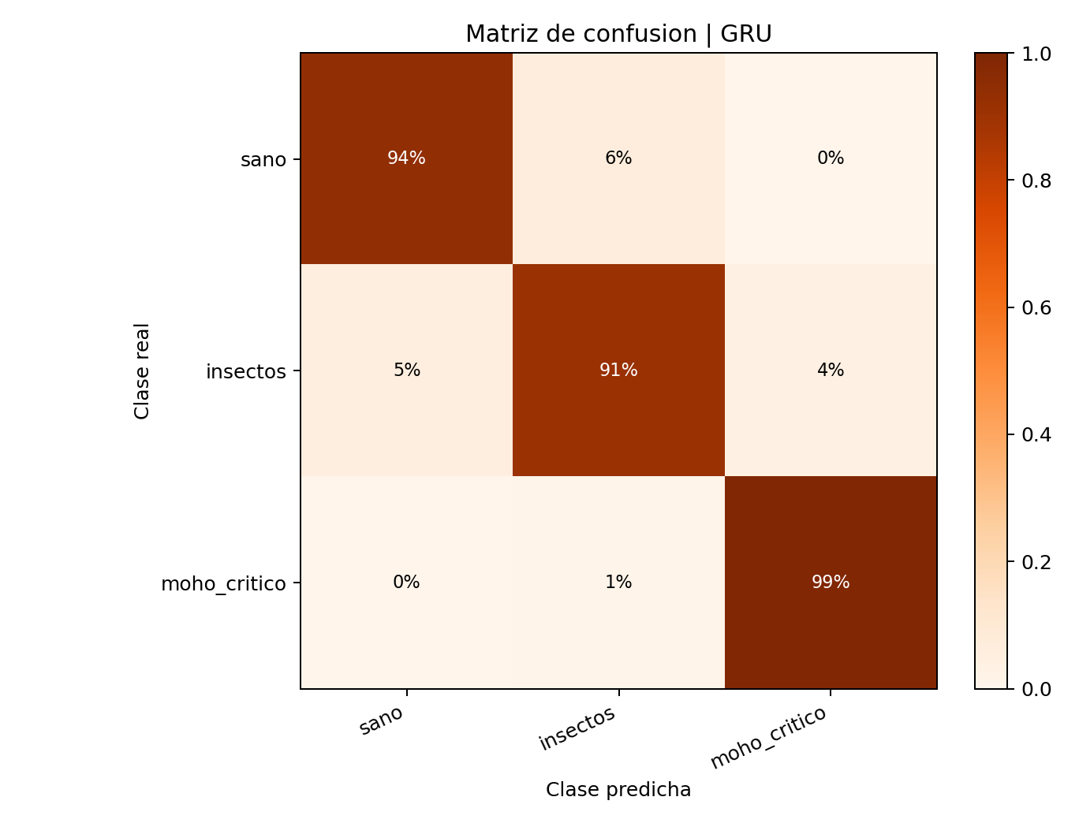

Figura 2 Matriz de confusión del modelo ganador sobre hold-out

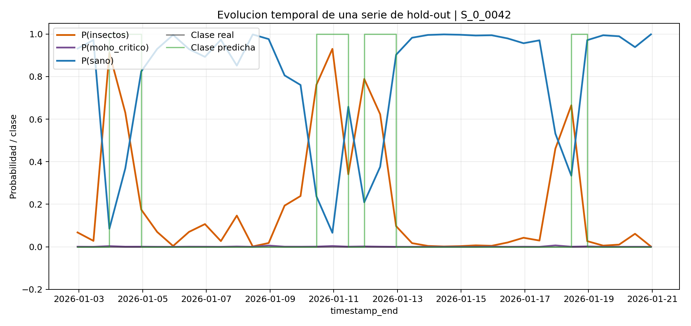

Figura 3 Trazabilidad del pipeline secuencial

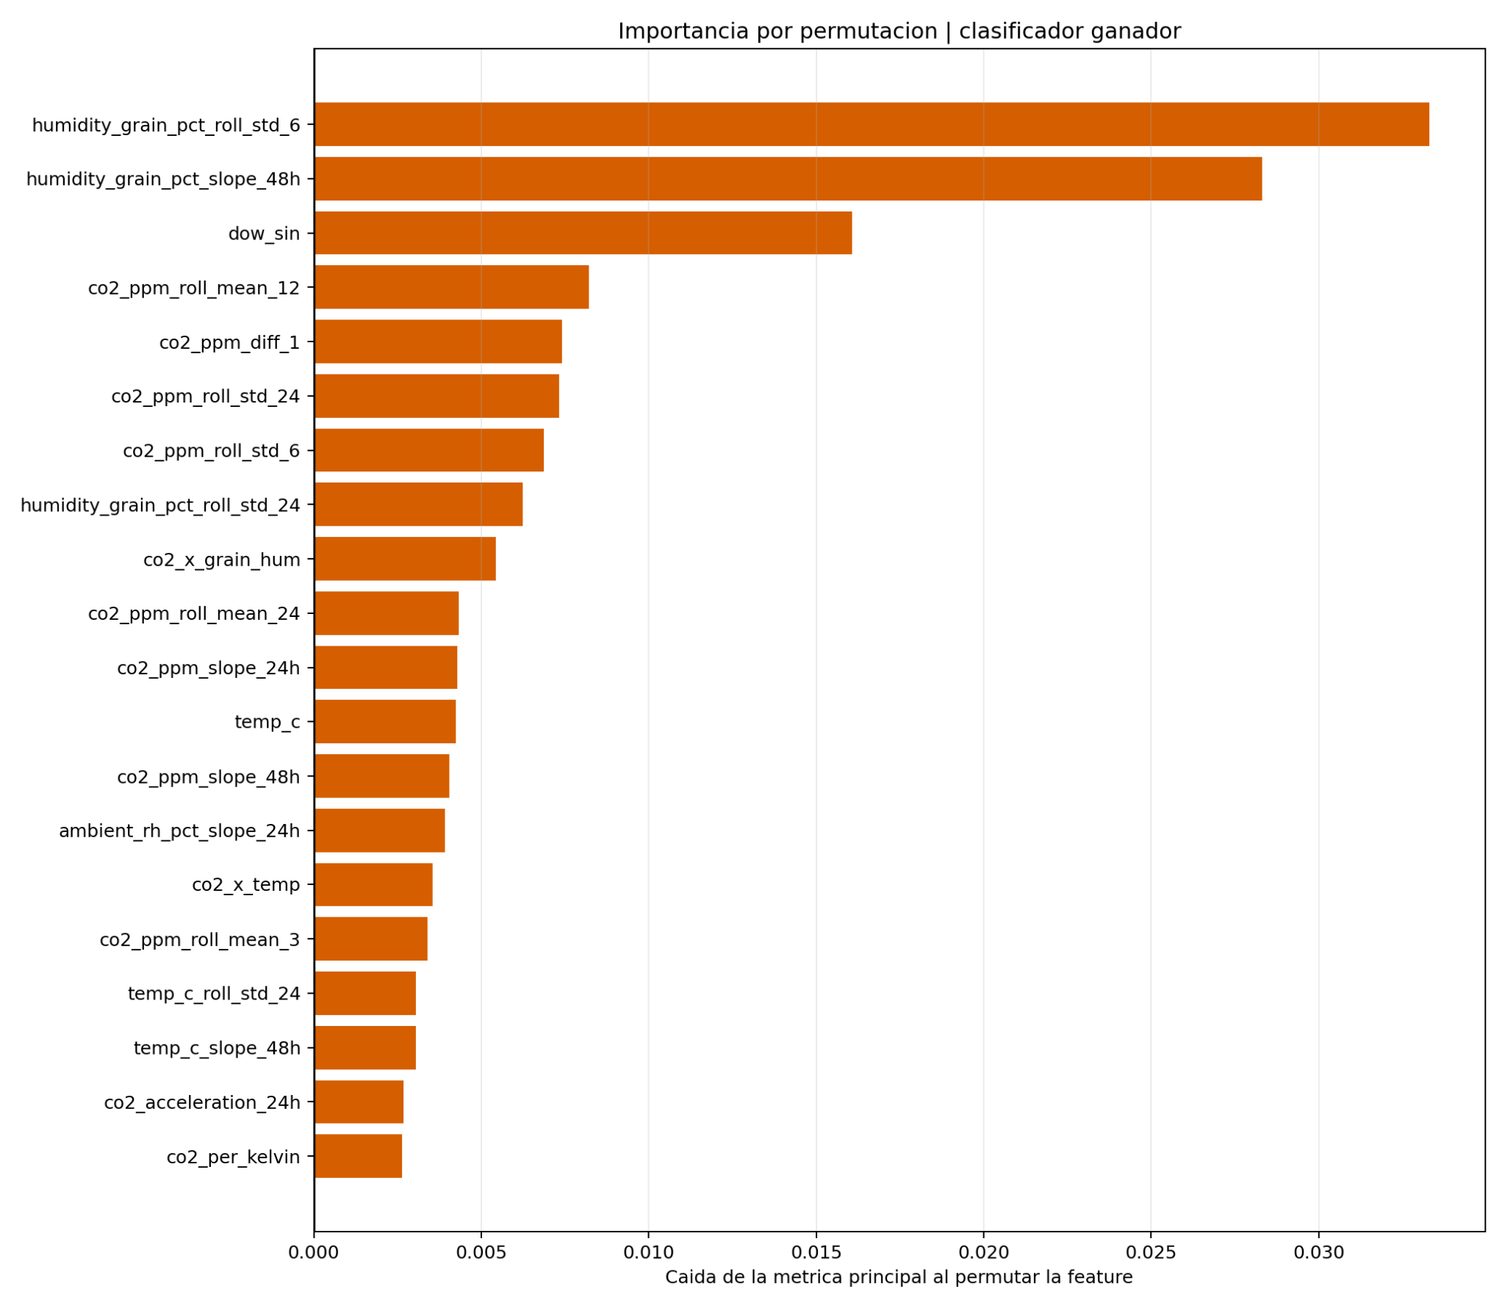

Figura 4 Importancia de las principales variables utilizadas por el modelo

8. Despliegue e inferencia del modelo
El despliegue actual se plantea como inferencia por lotes sobre secuencias reconstruidas mediante scripts y artefactos persistidos. El sistema reutiliza el modelo ganador, el escalador y el bundle de metadatos para reconstruir las ventanas de entrada y producir predicciones reproducibles sin reentrenamiento.

8.1 Modo de despliegue
El modo de despliegue actual es un flujo local reproducible basado en scripts de línea de comandos. `train.py` genera los artefactos principales, `evaluate.py` reconstruye las evidencias sobre hold-out y `predict.py` ejecuta inferencia sobre un CSV con el esquema esperado por el pipeline.
El modelo final desplegable se conserva en models/artifacts/final_winner.pt, acompañado de model_bundle_metadata.json y sequence_scaler.pkl.El bundle identifica el modelo ganador, los artefactos asociados, las particiones y una instantánea de la configuración efectiva empleada durante el entrenamiento. Durante evaluación e inferencia, el sistema recupera del bundle los parámetros estructurales necesarios para reconstruir las ventanas y las variables en el mismo orden utilizado por el modelo entrenado. La configuración disponible en el entorno conserva únicamente los parámetros de ejecución que correspondan, como el dispositivo de cálculo.

8.2 Mecanismo de inferencia
La inferencia valida en primer lugar las columnas obligatorias, los tipos numéricos de las señales base, la ausencia de nulos y el parseo correcto de `timestamp`. Después reconstruye las features secuenciales, ordena las observaciones por `sample_id` y `timestamp` y genera ventanas con el mismo `window_size` y `stride` utilizados en entrenamiento.
El mecanismo consulta model_bundle_metadata.json para identificar el modelo ganador y los artefactos asociados. Las features y ventanas se reconstruyen mediante el código de preprocesado utilizando los parámetros estructurales conservados en el bundle de entrenamiento. El sistema valida y alinea las variables de entrada con el orden de features registrado antes de aplicar sequence_scaler.pkl y ejecutar el checkpoint final.
La salida principal de inferencia se guarda en `data/predictions/predictions_sequence.csv`. Si una serie no alcanza las 48 observaciones requeridas y `pad_short_sequences=false`, no produce ventanas útiles para predicción en ese tramo.

9. Reproducibilidad y evidencias
La reproducibilidad del proyecto se apoya en un flujo ejecutable de extremo a extremo, en la persistencia del bundle del modelo y en un conjunto de artefactos que permiten regenerar métricas, figuras, predicciones y trazabilidad a partir de los scripts y configuraciones del proyecto.

9.1 Inventario de Artefactos y Entorno
El entorno validado del proyecto utiliza Python 3.12 y las dependencias recogidas en requirements.txt, incluyendo numpy, pandas, scikit-learn, matplotlib, PyYAML y torch.
Como base reproducible se conserva data/raw/dataset_infestacion_cereales_sintetico.csv, que contiene la serie temporal sintética con las etiquetas temporales y la clase global de generación de cada serie. El procesamiento genera data/processed/dataset_infestacion_cereales_sintetico_processed.csv, junto con los ficheros de trazabilidad de la generación sintética y las estadísticas de columnas.
La partición empleada en cada entrenamiento se exporta en data/splits/model_train.csv, data/splits/model_validation.csv y data/splits/model_test.csv. Estos archivos contienen las observaciones temporales completas correspondientes a los sample_id asignados a entrenamiento, validación y hold-out, respectivamente. Su finalidad es permitir revisar y reproducir la separación por series completas, evitando que ventanas de un mismo sample_id aparezcan en particiones distintas.
En models/artifacts se conservan los checkpoints lstm_best.pt, gru_best.pt y final_winner.pt, además de model_bundle_metadata.json y sequence_scaler.pkl. Estos artefactos permiten reconstruir la arquitectura ganadora, recuperar la configuración efectiva y ejecutar evaluación o inferencia sin reentrenar.
En models/metrics se publican metrics_summary.json y reporte_modelo.md como resumen verificable de resultados. Los informes por clase, las comparativas, las predicciones por ventana y las figuras son salidas reproducibles generadas localmente por los flujos de entrenamiento, evaluación e inferencia. No forman parte necesariamente del conjunto mínimo versionado del repositorio.

9.2 Pasos para Reproducir el Ciclo Completo
La reproducción del proyecto se realiza desde la carpeta Modelo9_INF_CER. El flujo está diseñado para separar claramente la generación o preparación de datos, el entrenamiento de los modelos secuenciales, la evaluación sobre hold-out, la inferencia y la generación de estadísticas descriptivas.
Como requisito previo, debe utilizarse Python 3.12 y deben instalarse las dependencias definidas en requirements.txt. Desde la raíz del repositorio, se accede a la carpeta del modelo y se prepara el entorno de trabajo:
cd .\Modelo9_INF_CER\
python -m venv .venv
.\.venv\Scripts\Activate.ps1
python -m pip install -r requirements.txt
Una vez preparado el entorno, pueden utilizarse tres flujos según el estado de los datos y de los artefactos del modelo.

Flujo A. Entrenamiento completo desde cero
Este flujo se utiliza cuando se desea regenerar completamente el escenario sintético, volver a preparar los datos y entrenar de nuevo las arquitecturas LSTM y GRU.
En primer lugar se genera el dataset sintético base y se aplica el preprocesado:
python .\scripts\data_processing.py --synthetic
Este paso crea el dataset temporal crudo en data/raw/, genera su versión procesada en data/processed/ y actualiza los archivos de resumen y metadatos asociados a la generación sintética. La generación conserva la clase global de cada serie y crea etiquetas temporales para representar una fase inicial sana y una evolución progresiva en las series de insectos y moho crítico.
A continuación se entrenan las dos arquitecturas candidatas:
python .\scripts\train.py
El entrenamiento construye las variables temporales, genera las ventanas deslizantes, separa las series completas por sample_id en entrenamiento, validación y hold-out, ajusta el escalador únicamente con las ventanas de entrenamiento y ejecuta la búsqueda de hiperparámetros para LSTM y GRU. Al finalizar, se guardan los mejores checkpoints de ambas arquitecturas, el modelo ganador, el escalador y el bundle de metadatos. También se exportan los datasets correspondientes a las tres particiones en data/splits/.
Después se evalúan los artefactos entrenados:
python .\scripts\evaluate.py
Este paso no vuelve a entrenar. Carga los checkpoints, el escalador y la configuración persistida, reconstruye las ventanas de hold-out y calcula las métricas de ambas arquitecturas. Como resultado genera el resumen de métricas, el reporte legible, las predicciones por ventana, las matrices de confusión y las figuras temporales del modelo ganador.
La inferencia sobre el dataset procesado se ejecuta mediante:
python .\scripts\predict.py --input-csv data\processed\dataset_infestacion_cereales_sintetico_processed.csv
La salida se guarda en data/predictions/predictions_sequence.csv e incluye una predicción por cada ventana temporal válida, junto con las probabilidades por clase.
Por último, se generan las estadísticas descriptivas de columnas:
python .\scripts\get_stats.py
Flujo B. Raw ya disponible, con nuevo entrenamiento
Este flujo se utiliza cuando ya existe el archivo data/raw/dataset_infestacion_cereales_sintetico.csv, pero se desea volver a procesarlo y entrenar de nuevo los modelos.
El primer paso procesa el raw existente:
python .\scripts\data_processing.py
A diferencia del flujo A, no se ejecuta la generación sintética. El script toma el dataset raw disponible, valida su estructura y genera el dataset procesado requerido por el pipeline. En este modo no se regeneran los archivos de resumen y metadatos exclusivos de la fase de generación sintética.
Después se ejecutan los mismos pasos de entrenamiento, evaluación, inferencia y estadísticas:
python .\scripts\train.py
python .\scripts\evaluate.py
python .\scripts\predict.py --input-csv data\processed\dataset_infestacion_cereales_sintetico_processed.csv
python .\scripts\get_stats.py
Este flujo es adecuado para repetir experimentos a partir de un raw ya disponible, modificar la configuración de entrenamiento o regenerar los artefactos y las evidencias sin crear un nuevo dataset sintético.
Flujo C. Modelo ya entrenado, sin reentrenamiento
Este flujo se utiliza cuando ya se dispone de un modelo entrenado y se desea evaluar de nuevo sus resultados o realizar inferencia sin repetir la búsqueda de hiperparámetros ni el entrenamiento.
Para regenerar la evaluación completa deben estar disponibles en models/artifacts/ los siguientes archivos:
- lstm_best.pt
- gru_best.pt
- final_winner.pt
- model_bundle_metadata.json
- sequence_scaler.pkl
Primero debe existir un dataset compatible. Si ya se dispone del raw, se procesa mediante:
python .\scripts\data_processing.py
Si se desea regenerar también el escenario sintético completo, se utiliza:
python .\scripts\data_processing.py --synthetic
A continuación se regeneran las evidencias de evaluación:
python .\scripts\evaluate.py
El script recupera los sample_id de hold-out almacenados en el bundle, reconstruye las ventanas de test, aplica el escalador guardado y evalúa LSTM y GRU sin modificar sus pesos. Genera de nuevo las métricas, reportes, predicciones y figuras de evaluación.
La inferencia sobre un CSV compatible se ejecuta con:
python .\scripts\predict.py --input-csv data\processed\dataset_infestacion_cereales_sintetico_processed.csv
Finalmente, si se requieren estadísticas actualizadas del dataset procesado:
python .\scripts\get_stats.py
Cuando solo se necesita inferencia y no se desea regenerar el paquete completo de evaluación, no es necesario ejecutar evaluate.py. En ese caso son suficientes final_winner.pt, model_bundle_metadata.json y sequence_scaler.pkl, junto con un CSV de entrada compatible con las columnas requeridas por el pipeline.

9.3 Trazabilidad del Código
El punto de entrada común del proyecto es `src/main.py`, orquestado por los scripts de la carpeta `scripts`. La generación y preparación de datos se apoyan en `src/data_processing`; el entrenamiento secuencial reside en `src/training/trainer.py` y `src/training/sequential.py`; la evaluación en `src/evaluation/evaluator.py`; la inferencia en `src/predict/predictor.py`; y la configuración y utilidades en `src/utils`.
`model_bundle_metadata.json` conserva además una instantánea de la configuración efectiva, los `sample_id` de cada partición y el nombre del modelo ganador, reforzando la trazabilidad entre código, artefactos y resultados.

9.4 Evidencias de Resultados
Las evidencias resumidas y versionadas del resultado son models/metrics/metrics_summary.json y models/metrics/reporte_modelo.md. Ambos archivos recogen la comparación entre LSTM y GRU, las métricas obtenidas sobre hold-out, el modelo ganador y la comprobación de los criterios de aceptación configurados.
Al ejecutar scripts/train.py, el pipeline genera los resúmenes de búsqueda de hiperparámetros, los historiales de entrenamiento, los checkpoints y las particiones exportadas. Al ejecutar scripts/evaluate.py, se regeneran las métricas de hold-out, los informes por clase, model_comparison.csv, las predicciones por arquitectura y las evidencias gráficas. Estas salidas son reproducibles a partir del código, la configuración, los datos base y los artefactos requeridos, y no constituyen necesariamente parte del conjunto mínimo versionado.
La evaluación también produce las figuras winner_confusion.png, winner_temporal_trace.png, winner_initial_context.png y winner_feature_importance.png. Estas permiten revisar, respectivamente, el rendimiento agregado por clase, la evolución de probabilidades y predicciones por ventana en una serie de hold-out, el comportamiento durante las primeras ventanas disponibles y la importancia auxiliar de las variables del modelo ganador. Estas se regeneran mediante el flujo documentado.
La trazabilidad de la separación de datos queda respaldada por data/splits/model_train.csv, data/splits/model_validation.csv y data/splits/model_test.csv. Estos archivos contienen las observaciones correspondientes a cada partición por sample_id, permitiendo comprobar que una misma serie y sus ventanas no se mezclan entre entrenamiento, validación y hold-out.
Para que el repositorio publicado coincida completamente con este inventario, deben versionarse antes de la entrega los artefactos de inferencia y evaluación que se decida distribuir, en especial final_winner.pt, gru_best.pt, lstm_best.pt, sequence_scaler.pkl y model_validation.csv.

10. Limitaciones, riesgos y consideraciones
El sistema actual está validado sobre datos sintéticos y se orienta a la detección temprana de infestación o deterioro en cereal almacenado como apoyo a la toma de decisiones. Dispone de un flujo completo de inferencia reproducible, validación de entradas, artefactos persistidos y evidencias de evaluación, por lo que está preparado para su despliegue técnico como proceso de inferencia por lotes en un entorno operativo controlado. La validación posterior con datos reales no invalida este uso técnico, sino que permitirá confirmar la generalización del modelo, recalibrar sus resultados y consolidar su uso en condiciones reales de operación.
La unidad de decisión del modelo es la ventana temporal y no el instante físico exacto de transición dentro de un lote real. Por ello, las salidas deben interpretarse como clasificación secuencial del contexto reciente y no como una marca definitiva del momento exacto en que se inicia un proceso de deterioro.
Del mismo modo, cualquier comparación entre `LSTM` y `GRU` debe entenderse en el contexto de esta configuración concreta y del escenario sintético evaluado.
Como medida básica de supervisión en un entorno operativo, se recomienda monitorizar la distribución de clases predichas por ventana y la evolución de las probabilidades del modelo respecto al escenario de referencia validado. Una señal práctica de posible degradación consiste en observar desviaciones sostenidas superiores al 20% en la proporción de clases predichas o, cuando se disponga de verdad terreno en reevaluaciones periódicas, una caída de más de 5 puntos porcentuales en f1_macro respecto al hold-out de referencia. En cualquiera de estos casos, debe activarse una revisión del modelo y del comportamiento de los datos de entrada antes de mantener su uso operativo.
Dado que el sistema se ha validado sobre datos sintéticos y su salida es una clasificación secuencial por ventana temporal, no se fija un calendario rígido de reentrenamiento. La recomendación es reevaluar y considerar reentrenamiento cuando se disponga de nuevos datos reales representativos del entorno operativo o cuando se observe una degradación sostenida de las métricas principales de hold-out utilizadas como referencia del modelo, especialmente f1_macro, balanced_accuracy y log_loss.
Las transiciones temporales y sus etiquetas se derivan de reglas internas del generador sintético. Aunque este planteamiento evita asignar una clase crítica a toda la serie desde el primer registro, no constituye una anotación clínica u operativa obtenida de cereal real. Por ello, tanto el momento de transición como la separación entre estados deben validarse con datos observados antes de utilizarse como referencia operativa definitiva.

11. Referencias

[1] D. E. Maier, R. Hulasare, B. Qian y P. R. Armstrong, “Monitoring carbon dioxide levels for early detection of spoilage and pests in stored grain,” in Proceedings of the 9th International Working Conference on Stored Product Protection, 2006, paper PS10-8-6160.
[2] F. Fleurat-Lessard, “Integrated management of the risks of stored grain spoilage by seedborne fungi and contamination by storage mould mycotoxins – An update,” Journal of Stored Products Research, vol. 71, pp. 22-40, 2017.
[3] J. Gwinner, R. Harnisch y O. Mück, Manual on the Prevention of Post-harvest Grain Losses, 2nd ed. Eschborn: Deutsche Gesellschaft für Technische Zusammenarbeit (GTZ) GmbH, 1996.
[4] H.-C. Zhai, S.-B. Zhang, S.-X. Huang y J.-P. Cai, “Prevention of toxigenic fungal growth in stored grains by carbon dioxide detection,” Food Additives & Contaminants: Part A, vol. 32, no. 4, pp. 596-603, 2015.
[5] C. Chotikasatian, W. Chayaprasert y S. Pathaveerat, “A study on the feasibility of quantifying the population density of stored product insects in air-tight grain storage using CO2 concentration measurements,” Journal of Stored Products Research, vol. 73, pp. 21-29, 2017.
[6] S. Hochreiter y J. Schmidhuber, "Long Short-Term Memory," Neural Computation, vol. 9, no. 8, pp. 1735-1780, 1997.
[7] K. Cho, B. van Merriënboer, C. Gulcehre, D. Bahdanau, F. Bougares, H. Schwenk y Y. Bengio, "Learning Phrase Representations using RNN Encoder-Decoder for Statistical Machine Translation," arXiv:1406.1078, 2014.

